Отчет по лабораторной работе №4

Дисциплина: Архитектура компьютера

Стрижов Дмитрий Павлович

Содержание

# 1 Цель работы

Освоение процедуры компиляции и сборки программ, написанных на ассемблере NASM.

# 2 Задание

1. Программа Hello world!
2. Транслятор NASM
3. Расширенный синтаксис командной строки NASM
4. Компоновщик LD
5. Запуск исполняемого файла
6. Задание для самостоятельной работы

# 3 Выполнение лабораторной работы

## 3.1 Программа Hello world!

Создаем каталог для работы с программами на языке ассемблера NASM и переходим в него (рис. 1).

Figure 1: Репозиторий для работы с программами на языке ассемблера NASM

Figure 1: Репозиторий для работы с программами на языке ассемблера NASM

Создаем текстовый файл с именем hello.asm и открываем его(рис. 2).

Figure 2: Создание текстового файла hello.asm

Figure 2: Создание текстового файла hello.asm

Вводим программу(рис. 3).

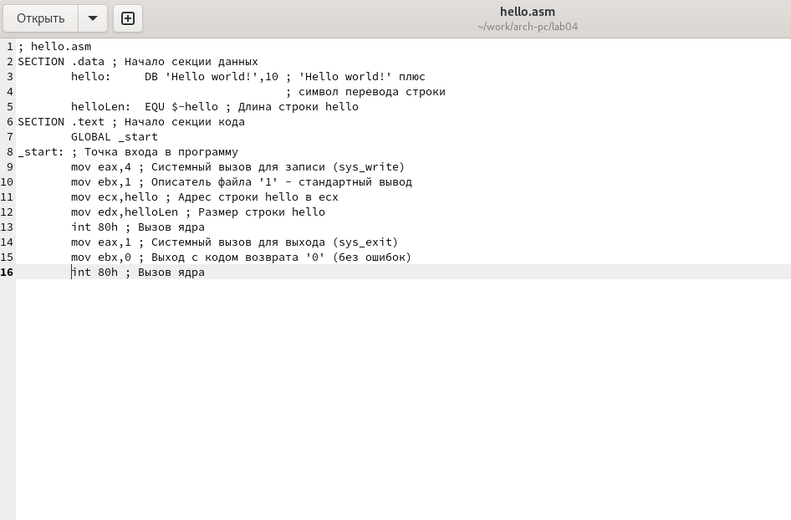

Figure 3: Программа выводящая “Hello world!”

## 3.2 Транслятор NASM

Компилируем код(рис. 4).

Figure 4: Команда для компиляции кода

Figure 4: Команда для компиляции кода

Проверяем создание нужного файла(рис. 5).

Figure 5: Проверка компиляции

Figure 5: Проверка компиляции

Объектный файл имеет имя hello.o.

## 3.3 Расширенный синтаксис командной строки NASM

Выполняем следующую команду(рис. 6).

Figure 6: Компиляция кода

Figure 6: Компиляция кода

Проверяем наличие созданных файлов (рис. 7).

Figure 7: Проверка создания файлов

Figure 7: Проверка создания файлов

## 3.4 Компоновщик LD

Передаем объектный файл на обработку компановщику (рис. 8).

Figure 8: Обработка объектного файла

Figure 8: Обработка объектного файла

Проверяем наличие исполняемого файла (рис. 9).

Figure 9: Проверка наличия исполняемого файла

Figure 9: Проверка наличия исполняемого файла

Выполняем следующую программу (рис. 10).

Figure 10: Компоновка файла obj.o

Figure 10: Компоновка файла obj.o

Исполняемый файл будет иметь имя main, а объектный файл будет иметь имя obj.o.

## 3.5 Запуск исполняемого файла

Запускаем нашу программу (рис. 11).

Figure 11: Запуск программы

Figure 11: Запуск программы

## 3.6 Задание для самостоятельной работы

1. В каталоге ~/work/arch-pc/lab04 с помощью команды cp создаю копию файла hello.asm с именем lab4.asm (рис. 12).

Figure 12: Создание копии hello.asm

Figure 12: Создание копии hello.asm

1. Вношу изменения в файле lab4.asm так, чтобы вместо Hello world! выводилась строка с моими именем и фамилией (рис. 13).

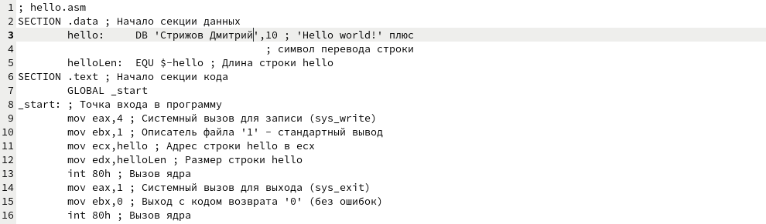

Figure 13: Изменения в файле lab4.asm

1. Создаем объектный файл, компонуем его и запускаем (рис. 14, рис. 15, рис. 16 ).

Figure 14: Создание объектного файла

Figure 14: Создание объектного файла

Figure 15: Компиляция файла

Figure 15: Компиляция файла

Figure 16: Запуск файла lab4

Figure 16: Запуск файла lab4

1. Копирую файлы hello.asm и lab4.asm в мой локальный репозиторий в каталог ~/work/study/2023-2024/“Архитектура компьютера”/arch-pc/labs/lab04/ (рис. 17 ). Загружаю файлы на Github (рис. 18 ).

Figure 17: Копию файлы в мой локальный репозиторий

Figure 17: Копию файлы в мой локальный репозиторий

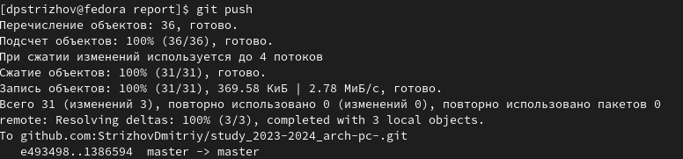

Figure 18: Отправляю файлы на Github

# 4 Выводы

В ходе данной лабораторной работы я освоил процедуру компиляции и сборки программ, написанных на ассемблере NASM.

# Список литературы

Что такое ассемблер и нужно ли его изучать. Источник: https://skillbox.ru/media/code/chto-takoe-assembler/?ysclid=lo5rfb07ik426340922